基本作業－4A5 爆発混合気発生の防止

タンク内においては、できるだけ爆発混合気を発生させないよう、フローティングルーフタンクは、タンク開放時以外は屋根が浮いた状態で使用すること。

又、コーンルーフタンクへハイドロファイナー油を貯蔵する場合は、空間部のガス検知を定期的に実施して、水素、軽質炭化水素ガスの蓄積による爆発混合気発生の有無を調べ、混合機を認めた場合は、N_{２}による置換等必要な対策を行う。

静電気は蓄積するが、気相に爆発混合気が存在しないという理由で規制をゆるめている油種（冬季のケロシン、LGO－T、VGO－T）でも上流プラントでストリッピング不十分の時にはタンク（コーンルーフ及びドームルーフ）気相部は爆発雰囲気に入り得る。これは溶解しているH_{２}が気相部に放出される為で、この場合引火点試験ではH_{２}が試験中に消失し検出されない。このためストリッパー整定後適当な時期、アプセットが生じた時及び定期的（6ヶ月に1度位）にタンク気相部の可燃性ガス検、或いはガス分析を行う必要がある。またベーパーリカバリー装置の洗篠油タンクについても同じ考慮を払う必要がある。
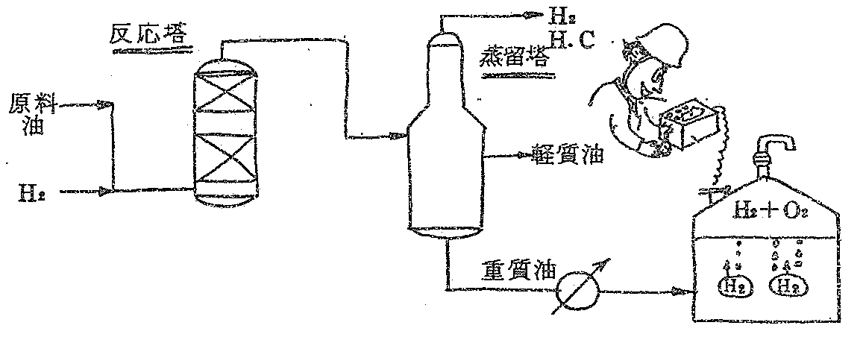

① スタートアップ後
② アップセット後 ガス検実施
③ 定期的

＜処置が終了迄は静電気対策をとる＞
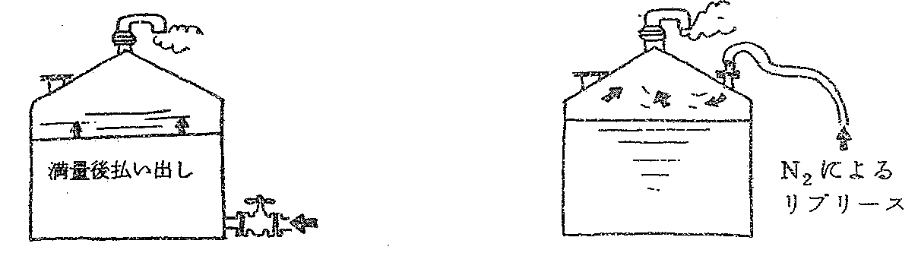
油の張込み抜き出
しによるガスリブ
リース及びダイリ
ューション

